Индивидуальный план коррекционной работы с ребенком раннего возраста
при ВПР ЧЛО

I этап

Направления коррекционной работы:

- нормализация мышечного тонуса общей, мимической и артикуляционной мускулатуры;
- увеличение объема, силы, глубины вдыхаемого и выдыхаемого воздуха с последующей вокализацией через ротовую полость;
- выработка ритмичности дыхания;
- максимальное восстановление чувствительности кожи в области шва после оперативного вмешательства;
- стимуляция проприоцептивных ощущений в ротовой полости;
- активизация подвижности губ, языка, нижней челюсти;
- упражнения по коррекции фонематического восприятия;
- развитие общей и мелкой моторики пальцев рук;
- развитие сенсомоторной сферы;

Мероприятия, направленные на коррекцию и развитие ребенка:

- Логопедический массаж;
- Пассивная дыхательная гимнастика;
- Массаж кистей рук;
- Пассивно-активная пальчиковая гимнастика;
- Пассивная артикуляционная гимнастика;
- Игры и упражнения, направленные на формирование предпосылок понимания речи, развитии слуховых функций.

Логопедический массаж

Индивидуальная программа логопедического массажа по авторской методике Е.А. Дьяковой:
Область шеи и плечевого пояса (платизма) | Расслабляющий, программа I
Область лба | Расслабляющий, программа II
Область круговой мышцы глаз | Расслабляющий, программа III
Артикуляционные мышцы лица (щечные, скуловые, жевательные, подбородочные) | Расслабляющий, программа IV
Мышцы окружности рта | Стимулирующий, программа IV
Скелетные мышцы языка | Расслабляющий, программа VI
Собственные мышцы языка внутри полости рта | Расслабляющий, программа VII

№ п/п | Область массажных движений | Основные коррекционные задачи
1. | Области плечевого пояса и верхней части груди; шеи; область дна полости рта | Нормализация мышечного тонуса в области дыхательного и вокального аппарата.  Рефлекторно оказывает воздействие на жевательные мышцы, мышцы окружности рта и на скелетные мышцы языка.  Способствует регуляции эмоционального состояния в целом
2. | Область лба | Нормализация мышечного тонуса мимических мышц верхней части лица, жевательных мышц (в частности височ-  ной мышцы).  Рефлекторно способствует регуляции эмоционального состояния в целом
3. | Область нижней части лица (жевательная, скуловая, щечная и подбородочная области) | Нормализация тонуса всех мышц окружности рта, а также группы жевательных мышц
4. | Мышцы окружности рта (круговая, большая, малая скуловые, поднимающие угол рта, верхнюю губу и крыло носа, щечная, опускающие угол рта, нижнюю губу, подбородочная) | Нормализация мышечного тонуса круговой мышцы рта и отдельных мышц в составе мышц окружности рта
5. | Мышцы языка:  а) область дна полости рта (надподъязычные мышцы, подьязычная кость);  б) непосредственно мышцы языка (видимая часть языка) | Нормализация мышечного тонуса:  а) скелетных мышц языка;  б) в основном собственно мышц языка и частично скелетных мышц языка
Массаж собственных мышц языка при гипертонусе проводится внутри полости рта зубными щетками (различными по материалу, форме, жесткости щетины,
размеру), селиконовым напалечником (рис. 1). При массаже используются как щетина, так и палочка щетки. Зондозаменителями (рис. 2 в моем альбоме «Картинки к учебному материалу «Индивидуальный план коррекционной работы с ребенком раннего возраста при ВПР ЧЛО»). Распластывание языка в полости рта проводится вибромассажером Z-Vibe с насадкой для конфеты «Чупа-чупс» (рис. 3).
Массаж крыла и купола носового хода стороны расщелины проводится:
- при помощи резиновой спринцовки маленького размера. Кончик резиновой спринцовки, предварительно смазанный вазелином, вводится в носовой ход на глубину 3—5 мм, и производятся тянущие движения от основания крыла носа к его кончику вверх и в здоровую сторону на счет до 4 в четыре подхода.
- То же самое при помощи вибромассажера Z-Vibe с насадкой для массажа ложбинки языка (рис. 4).

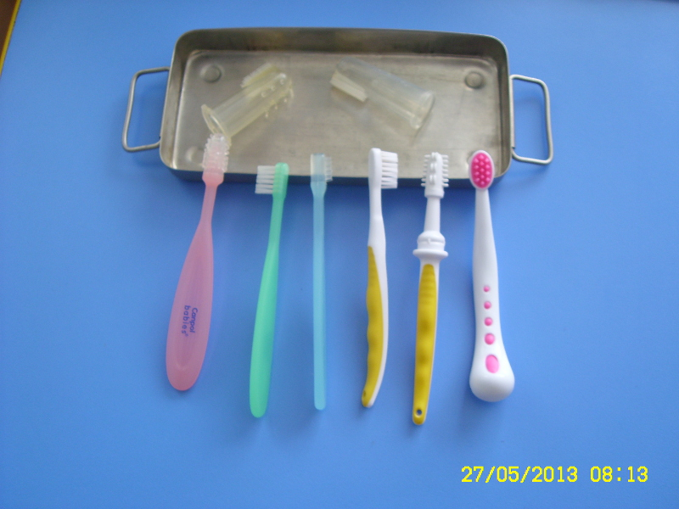  Рис. 1 | 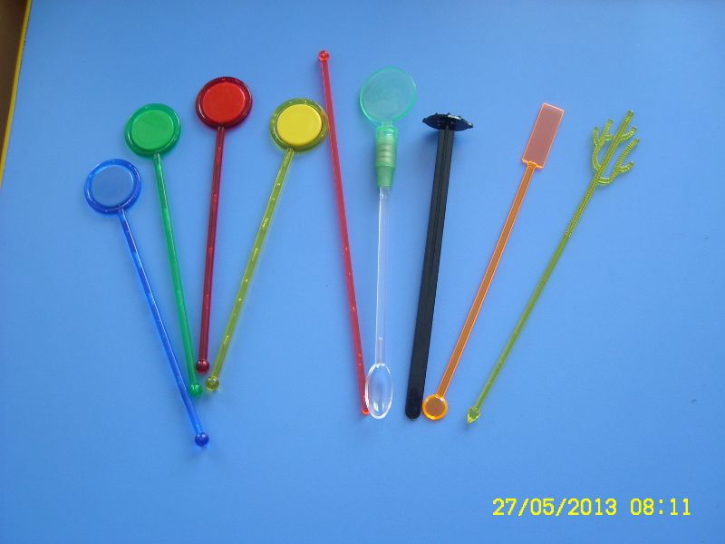  Рис. 2
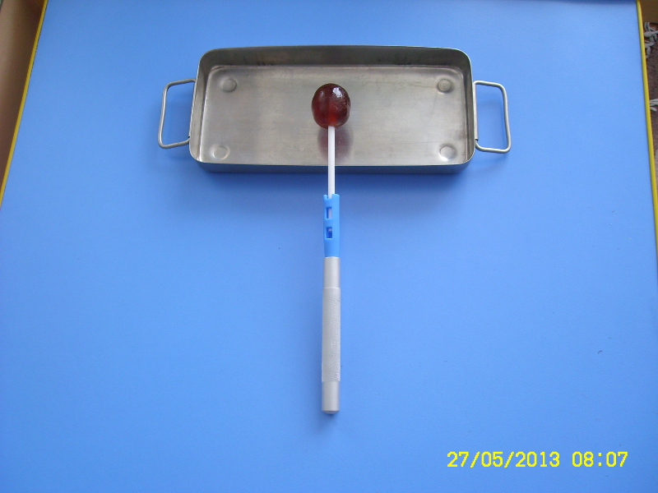  Рис. 3 | 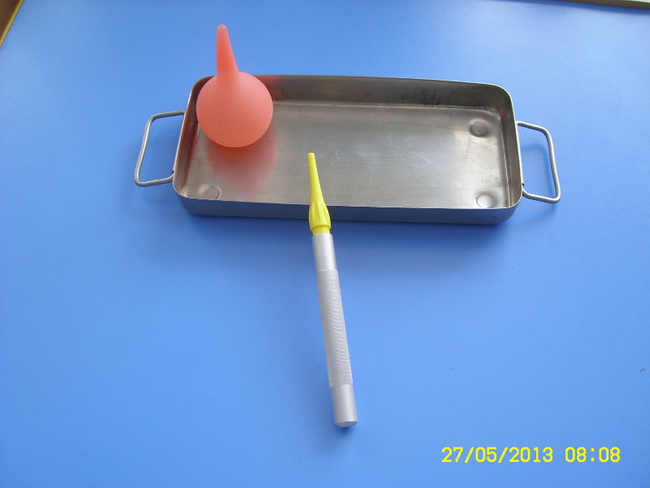  Рис. 4

Логопедический массаж проводится курсом из 15 сеансов 3 раза в неделю.

Пассивная дыхательная гимнастика

- После легкого поглаживания тела, прежде всего, верхнего плечевого пояса, потряхивания конечностей ребенка достигают некоторого расслабления скелетной мускулатуры. Захватив кисти рук ребенка и слегка потряхивая ими, взрослый разводит руки в стороны, поднимает их вверх, слегка приподнимая при этом грудную клетку (вдох), затем скрещивая руки, прижимает их к груди, легко надавливая на грудную клетку (выдох).
- В положении на спине в ритме дыхания, осторожно потряхивая ноги ребенка, их вытягивают, разгибают (при этом происходит вдох), а сгибание их в коленях и приведение к животу усиливает и удлиняет выдох. Для активизации работы диафрагмы это упражнение можно проводить при заведении рук ребенка под голову.

Пассивная дыхательная гимнастика проводится в течение 1,5 – 2 мин. ежедневно.

Массаж кистей рук

- Массаж кистей рук с помощью щеток различной жесткости щетины.
- Массаж кистей рук с помощью кусочков ткани разной фактуры поверхности.
- Надавливание пальцами рукой взрослого на основание большого пальца руки малыша, середину ладони, основание всех пальцев. Сначала правой руки, затем левой.
- Пощипывание взрослым ладонь ребенка.
- Концом указательного пальца взрослого поколачивание по ладони ребенка.
- Массаж кистей и пальцев рук с помощью Су Джок терапии (рис. 5).

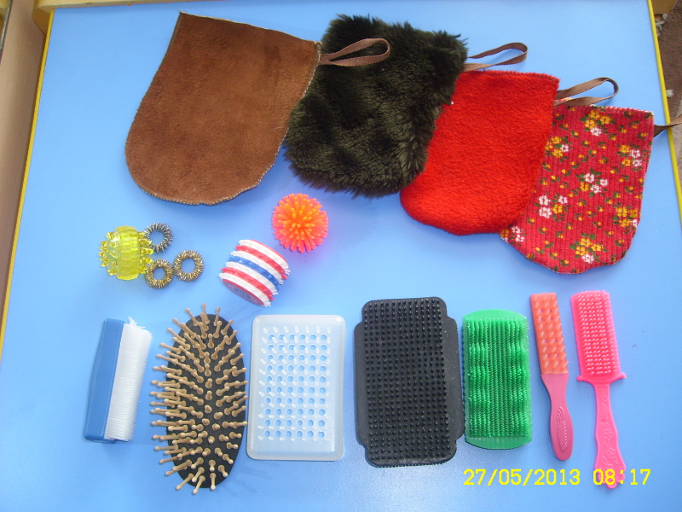
Рис. 5

Массаж кистей и пальцев рук проводится ежедневно в течение 1 – 1,5 мин.

Пассивно-активная пальчиковая гимнастика

Используются игры с речевым сопровождением на противопоставление большого пальца всем остальным, сгибание и разгибание пальцев рук, супинацию и пронацию кистей рук.

Пассивно-активная пальчиковая гимнастика проводится ежедневно в течение 1,5 – 2 мин.

Пассивная артикуляционная гимнастика

Упражнения для губ (все движения выполняются 3-4 раза)
- Собирание губ в «трубочку».
- Растягивание губ в улыбку, поставив указательные пальцы обеих рук в углы губ.
- Поднимание верхней губы - движения от углов губ по носогубным складкам вверх к крыльям носа, обнажая верхние десны.
- Опускание нижней губы, поставив пальцы в углы губ, опускают нижнюю губу, обнажая десны.
- Пассивное открывание рта - поместив указательные пальцы на верхнюю губу, а большие пальцы обеих рук на нижнюю губу, производят раздвигающие движения.

Упражнения для языка
- Прижимание зондозаменителем-круг (рис. 2) спинку языка ко дну ротовой полости вибрирующим движением с продвижением вперед.
- Отклонение языка зондозаменителем-ложечка выпуклой стороной (рис. 2) в стороны от средней линии. Это упражнение проводят плавно, нежно, осторожно, так, чтобы ребенок положительно на него реагировал.

